3DIALOGUE niveau 2

sång | favoritgrupp | sångare | hur lång är du ?
hur lång är han ? | sjunga | ångra | ingenting
gift | älskare | begrava | vilar

är |  |  | var
je |  |  | je
tu |  |  | tu
il |  |  | il
nous |  |  | nous
vous |  |  | vous
ils |  |  | ils

- 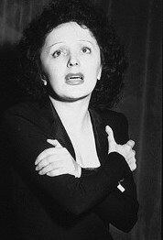hej, vad gör du ?
- hej, jag lyssnar på musik
- vilken är din favoritmusik ?
- jag gillar rock och du, vilken är din favoritgrupp ?
- min favoritgrupp är Noir Désir, känner du till den gruppen?
- nej, är det en fransk grupp?
- ja, det är en fransk grupp som har varit mycket känd i utlandet
- tycker du om klassisk musik?
- nej usch, jag hatar klassisk musik och du?
- jag gillar gamla sånger från början av 1900-talet
- vilka sångare?
- jag älskar Édith Piaf, känner du till Piaf?
- ja, jag tror det
- hon var väldigt liten
- hur lång var hon?
- hon var 1,47 bara
- när föddes hon?
- 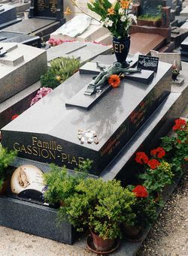hon föddes den 19:e december 1915
- var föddes hon?
- hon föddes i Paris
- vad har hon sjungit?
- hon har sjungit bland annat ”Livet i rosa” och ”Nej, jag ångrar ingenting”
- vilket var hennes riktiga namn?
- hennes riktiga namn var Édith Gassion
- när dog hon?
- hon dog den 10:e oktober 1963
- var hon gift?
- ja, hon var gift två gånger men hon hade många älskare
- var är hon begravd?
- hon vilar på Père-Lachaisekyrkogården i Paris

